

MEMORIA DE LABORES
AÑO 2024
UNIDAD DE ACTIVO FIJO

Introducción

La Alcaldía Municipal de San Salvador Oeste por medio del Honorable Consejo Municipal, designa la Unidad de Activo Fijo como elemento que estará bajo el cargo de la Gerencia Administrativa para que, en cumplimiento con lo establecido en el Código Municipal, las Normas de Contabilidad Gubernamental, Ley de la Corte de la Republica y las Normas de Control Interno Especificas; se encargue de controlar y normar la custodia y administración de sus bienes muebles e inmuebles.
Con ello se permitirá también la actualización, codificación, organización y descargos de los bienes muebles que hay en esta municipalidad, cabe mencionar que esta Unidad juega un papel importante como garante de procesos específicos, mencionado anteriormente, son normados por leyes generales y específicas.
Con todo lo antes mencionado doy paso a describir las labores suscitadas en el año 2024 por la Unidad de Activo Fijo.

Primer trimestre (Enero/Febrero/Marzo 2024).
Actividades Ejecutadas
- Mantenimientos a la base de datos generada en Excel para el control más específico de los bienes de la municipalidad.
- Actualizaciones en el Diseño de viñeta personalizada de código de barra para la municipalidad mediante el programa BarTender Designer.
- Revisión física de los bienes municipales en 16 instalaciones.
- Ingreso a la nueva base de datos de bienes municipales.
- Etiquetado de bienes de cada unidad con el sistema de código de barra.
- Descargos de bienes, sin realizar el retiro de los mismos por no contar con un espacio físico necesario para poder almacenar los bienes descargados, por lo que cada unidad mantiene dichos bienes descargados en sus respectivas unidades.
- Apoyo técnico a diferentes unidades de esta municipalidad, vale la pena recalcar, que esta unidad no ha hecho el ingreso de datos para las diferentes bases de datos o archivos generados, ya que se les ha brindado apoyo únicamente con la generación o programación de archivos base, para que cada unidad ingrese los datos de acuerdo a sus funciones, de tal forma que estos archivos automaticen o hagan más fácil el manejo de la información o generación de reportes:
  - RRHH: Generación de base para la impresión de constancias.
- Generación de informes para Planificación y seguimiento, Acceso a la Información Pública.
- Desarrollo de Capacitaciones continuas para mantener a la vanguardia los procedimientos que se desarrollan en la unidad.

Metas | Actividades sustantivas |  | Enero | Febrero | Marzo | 1er Trimestre
Elaboración de informes de recepción de bienes para cada una de las 53 unidades de la municipalidad | 1 | Visitar cada unidad para verificación física | 15% | 15% | 15% | 45%
 | 2 | Asignación de código para cada bien mueble de la unidad
 | 3 | Elaboración de informe de recepción de bienes para cada jefe de unidad
Porcentaje Alcanzado |  |  | 15% | 20% | 12% | 47%
Diferencia |  |  | 0% | 5% | -3% | 2%

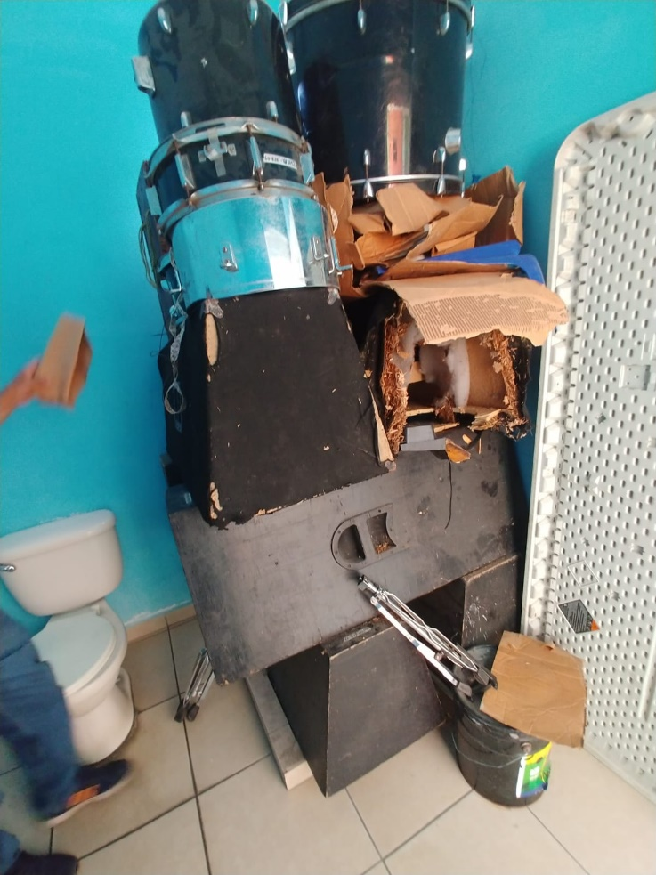
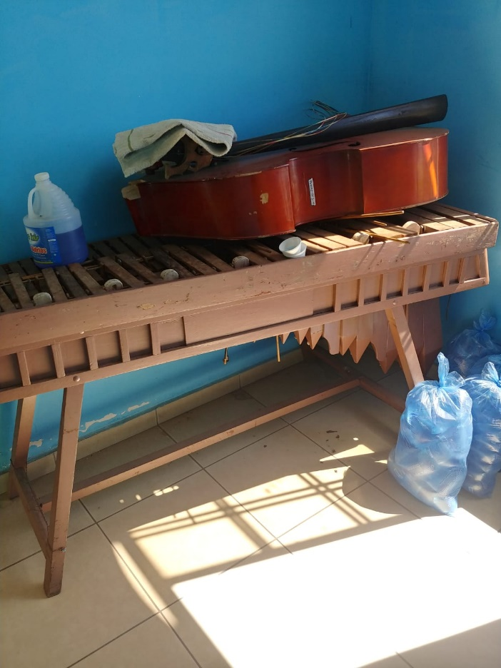
En las visitas a las unidades, se hace la verificación e incorporación a inventario de los bienes respectivos a cada unidad, y se verificó el estado de los bienes en desuso para que estos puedan cumplir el proceso de descargo por el jefe respectivo de cada unidad, con la debida justificación de estos descargos, a través del formulario para descargos el cual es verificado por esta unidad y autorizado por Gerencia General y con el visto bueno del Síndico Municipal.

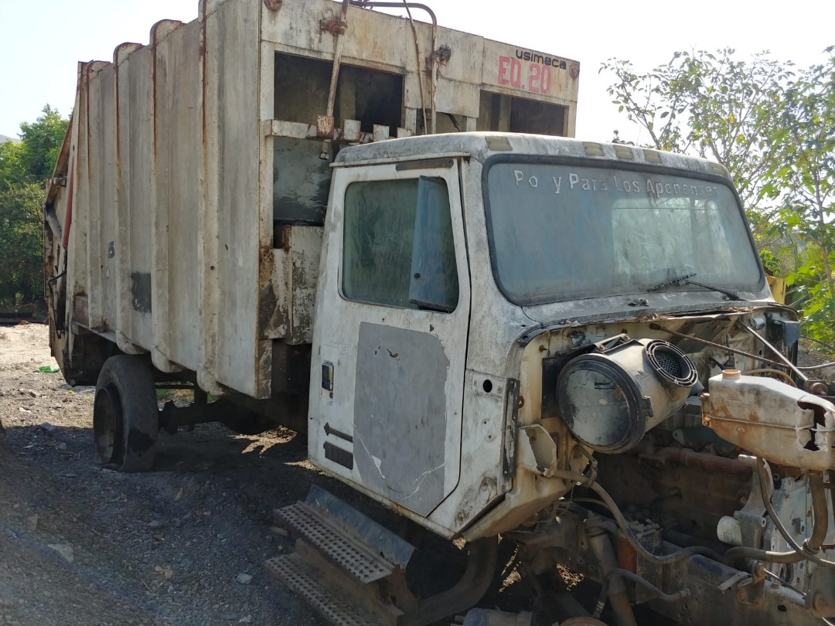

Se procedió a hacer la verificación de ingreso a las instalaciones del Plantel de La Nueva Apopa, del vehículo recolector Eq. 20; con el objetivo de dar fe del estado en el que este ingresó y mantener actualizado el estado de los vehículos municipales.

Segundo trimestre (Abril/Mayo/Junio 2024).
Actividades Ejecutadas
- Mantenimientos a la base de datos generada en Excel para el control más específico de los bienes de la municipalidad.
- Revisión física de los bienes municipales en 23 unidades.
- Ingreso a la nueva base de datos de bienes municipales en comparativo con la información desactualizada con la que se contaba de abril 2024.
- Descargos periódicos de bienes en estado inservible hacia bodega del Escuela Empresa en el distrito de Nejapa.
- Generación de informes para Planificación y seguimiento, Acceso a la Información Pública y Corte de Cuentas de la República.
- Trabajo articulado con el Departamento de Contabilidad en relación a la actualización de los estados de Depreciación de bienes muebles e inmuebles de esta comuna.
- Unificación del trabajo entre los distritos de Apopa y Nejapa en lo que respecta al control de activo fijo, llámese bienes muebles e inmuebles.
- Registro de nuevos vehículos comprados en emergencia ambiental (tormenta tropical).
- Presentación de solicitud de mobiliario por la cantidad de $30,000 para renovación en unidades de los dos distritos.

Alcaldía Municipal de Apopa

UNIDAD DE ACTIVO FIJO
Actualización de Metas proyectadas.
Del 01 de abril al 31 de julio 2024
META | Unidad de Medida | Proyectado | Alcanzado | Diferencia
Elaboración de Informes de recepción de bienes para cada una de las 53 unidades de la municipalidad. | UNIDAD | 15 | 14 | -1
Elaboración de informe con actualización de estado de los inmuebles de la municipalidad | Porcentaje | 5% | 5% | 0%
Elaboración de Informe con actualización de estado de los vehículos de la municipalidad | Porcentaje | 10% | 10% | 0%
Actualización de Ingresos, Traslados y descargos | Porcentaje | 24% | 24% | 0%
TOTAL
META | Proyectado | Alcanzado | Diferencia | % Alcanzado en relación al proyectado
Elaboración de Informes de recepción de bienes para cada una de las 53 unidades de la municipalidad. | 58% | 45% | -13% | 77%
Elaboración de informe con actualización de estado de los inmuebles de la municipalidad | 0% | 0% | 0% | 100%
Elaboración de Informe con actualización de estado de los vehículos de la municipalidad | 22% | 18% | -4% | 81%
Actualización de Ingresos, Traslados y descargos | 24% | 24% | 0% | 100%
PROMEDIO | 26% | 22% | -4% | 90%
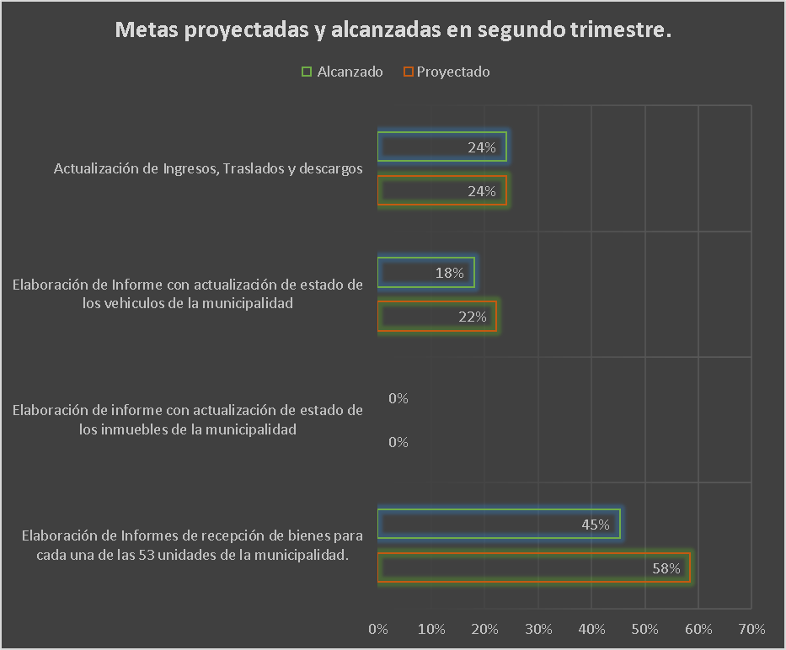

DESCARGOS ENVIADOS A LA BODEGA EN ESCUELA EMPRESA DISTRITO DE NEJAPA AL 31 DE JULIO DE 2024
Mes | Bienes
ABRIL | 17
MAYO | 66
JUNIO | 12
JULIO | 0
TOTAL | 95

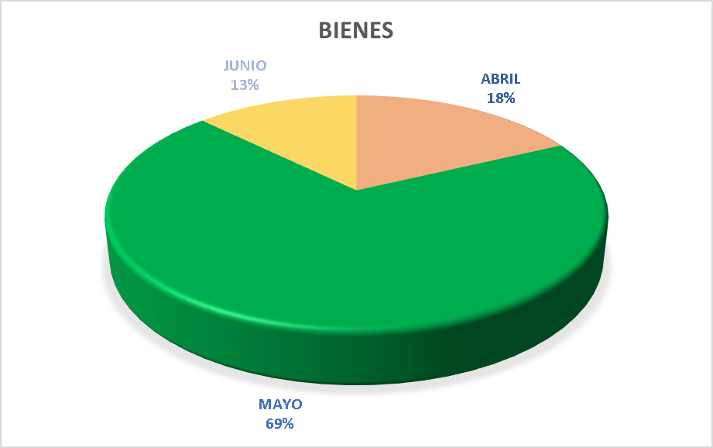
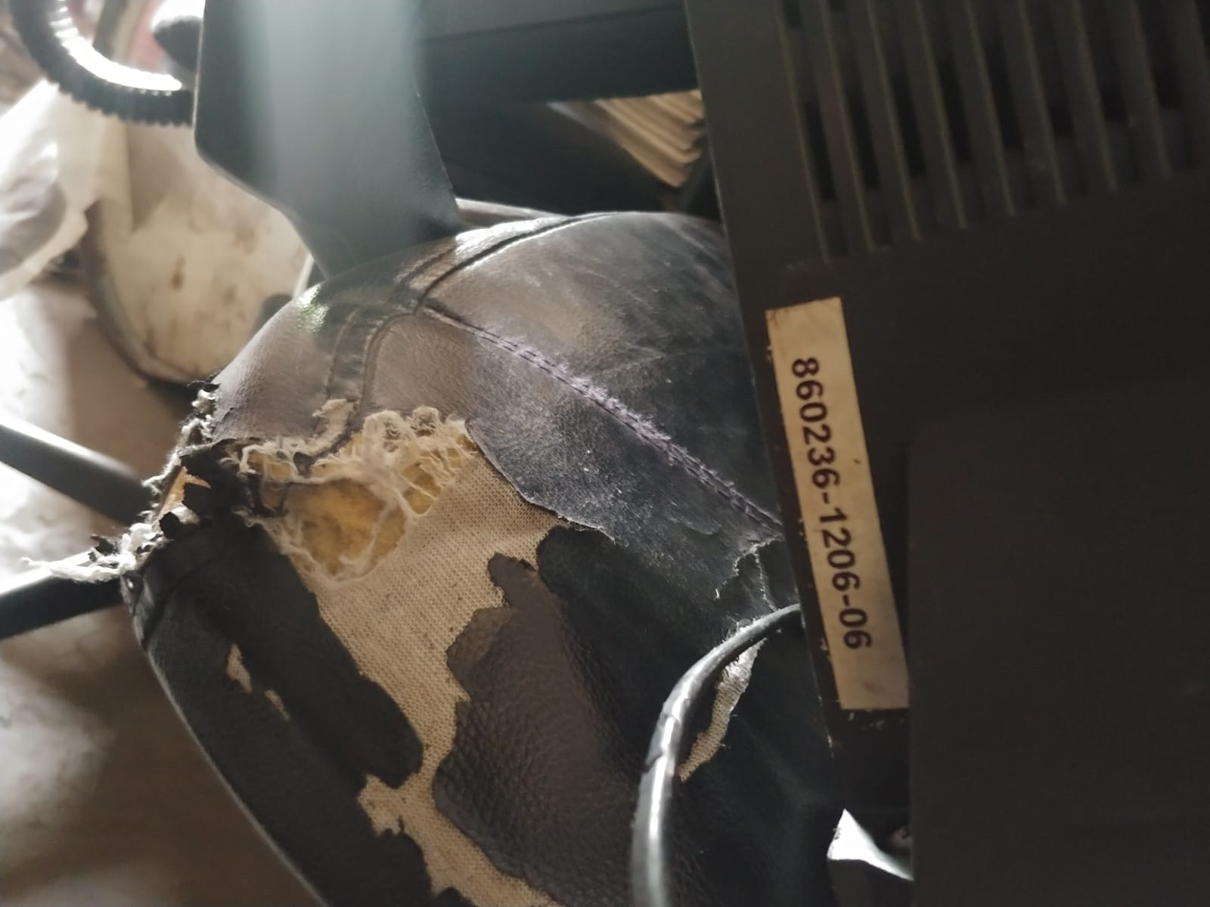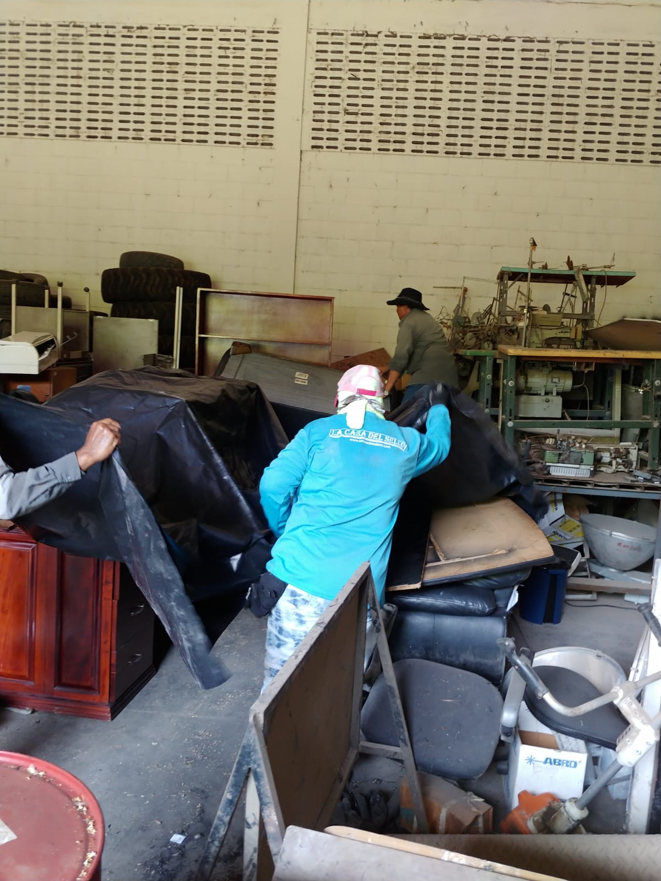
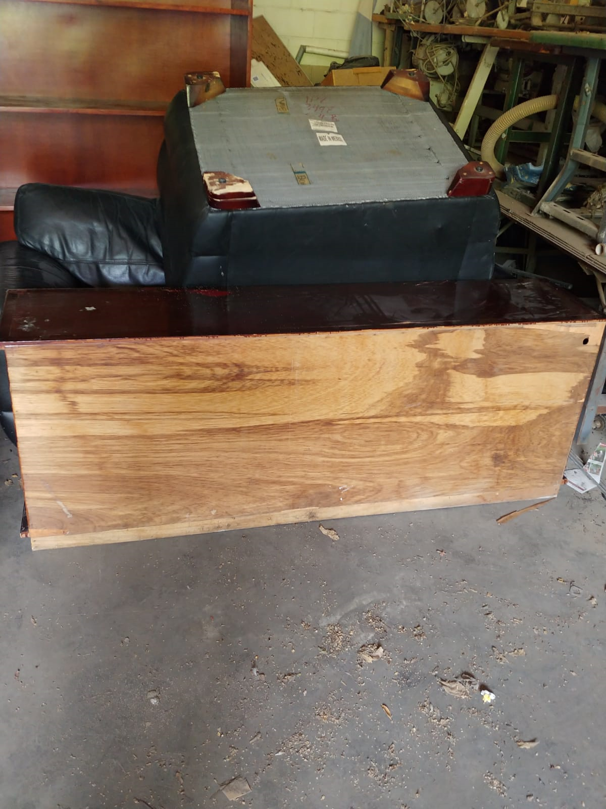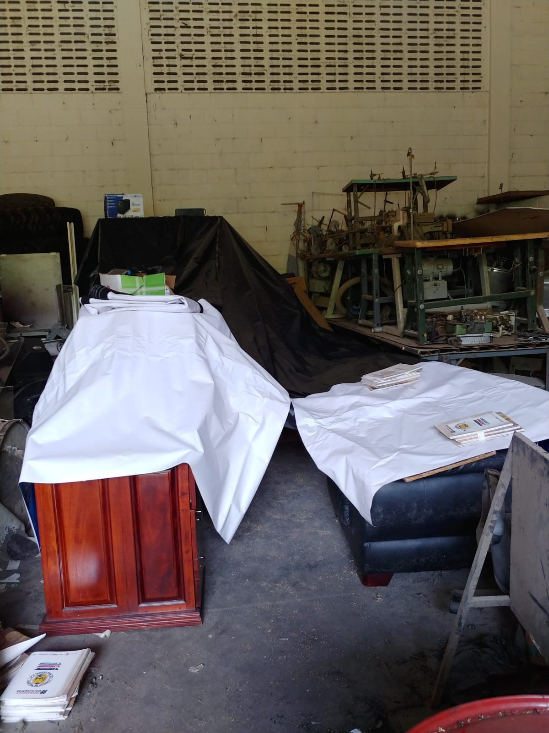

- En su mayoría los descargos han sido muebles en mal estado como son, sillas secretariales, ejecutivas, escritorios, sillas de metal, sillas de espera y en lo que son equipos informáticos hay UPS, monitores he impresoras. Estos descargos se han procedido a solicitar autorización de Gerencia General y Visto Bueno de Sindicatura.
- Registro en la nueva base de datos en Excel y etiquetado con código de barra de 4,123 bienes municipales, pertenecientes a 23 unidades.
Tercer y cuarto trimestre (Julio/Agosto/Septiembre/Octubre/Noviembre/Diciembre 2024)
Actividades Ejecutadas
- Mantenimiento a la base de datos generadas en Excel para el control especifico de los bienes municipales.
- Revisión física de la flota vehicular de los Distritos de Apopa y Nejapa
- Elaboración de informe con hallazgos relevantes a la Unidad Jurídica y transporte de la flota vehicular.
- Revisión física de los bienes inmuebles registrados en el CNR a nombre de la municipalidad.
- Elaboración de informe con los hallazgos relevantes a Sindicatura sobre el estado actual de los bienes inmuebles.
- Revisión física de los bienes muebles asignados a las Unidades/Departamentos de la Alcaldía de San Salvador Oeste.
- Etiquetado de bienes muebles.
- Elaboración de informe sobre las diferencias encontradas en la revisión física de los bienes inmuebles a las Unidades/Departamento correspondientes, Gerencia General, Administrativa y Gerencia a cargo.
- Descargos periódicos de bienes deteriorados hacia bodega de la Escuela Empresa en el Distrito de Nejapa.
- Traslados físicos de bienes muebles en calidad de préstamos entre Unidades/Departamentos.
- Elaboración del informe de depreciación de los bienes muebles de ambos Distritos (Apopa-Nejapa).
- Elaboración de FODA y POA 2025 de la Unidad de Activo Fijo de la Alcaldía Municipal de San Salvador Oeste en sus dos distritos.
- Elaboración de reporte para la unificación de procesos y formatos de los distritos de Apopa y Nejapa para el funcionamiento como Alcaldía Municipal de San Salvador Oeste.
- Presentación de solicitud para la compra de mobiliario y equipo para los distritos de Apopa y Nejapa por un monto de $30,000.
Distrito Apopa
Meta | Actividades sustantivas | Julio | Agosto | Septiembre | Total
Elaboración de informe con actualización de estado de los inmuebles de la municipalidad. | Cotejamiento de registros de activo fijo, con unidad jurídica y catastro. | 0 | 183 | 88 | 271
 | Informe de hallazgos y solicitud de estudio catastral en CNR a unidad jurídica.
 | Verificación de códigos y Asignación de códigos de activo fijo a inmuebles de la municipalidad.

El proceso de validación de los bienes inmuebles se comenzó el 13 de agosto 2024, asignando 4 horas de verificación de campo y 3 horas de elaboración de reportaría y planificación de rutas.
El comité está integrado por: jefe de Activo Fijo, Supervisor de Activo Fijo, Técnico de Catastro, Técnico de Desarrollo Urbano y Asistente de Sindicatura
Meta | Actividades sustantivas | Octubre | Noviembre | Diciembre | Total
Elaboración de informe con actualización de estado de los inmuebles de la municipalidad. | Cotejamiento de registros de activo fijo, con unidad jurídica y catastro. | 6 | 0 | 0 | 6
 | Informe de hallazgos y solicitud de estudio catastral en CNR a unidad jurídica.
 | Verificación de códigos y Asignación de códigos de activo fijo a inmuebles de la municipalidad.

De acuerdo al registro en el CRN, la municipalidad de Apopa tiene como propiedades registradas 294 bienes inmuebles, de los cuales se han verificado físicamente 277 bienes, existen 6 inmuebles que su registro este duplicado en el CNR. En el proceso se ha validado la condición actual de cada uno de ellos, realizando una ficha fotográfica por cada bien inmueble, como se muestra en las imágenes.
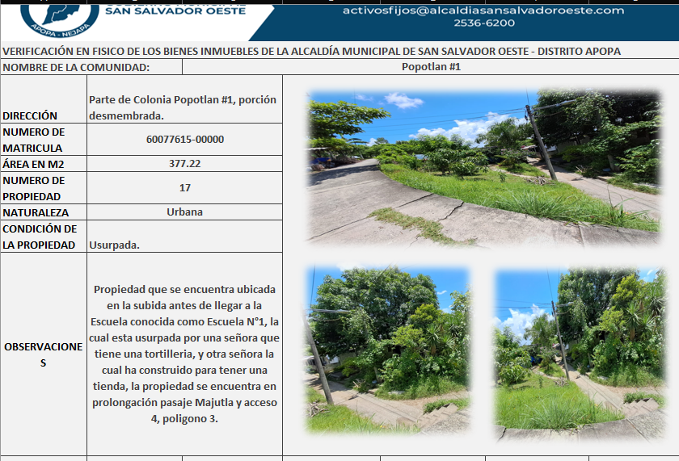
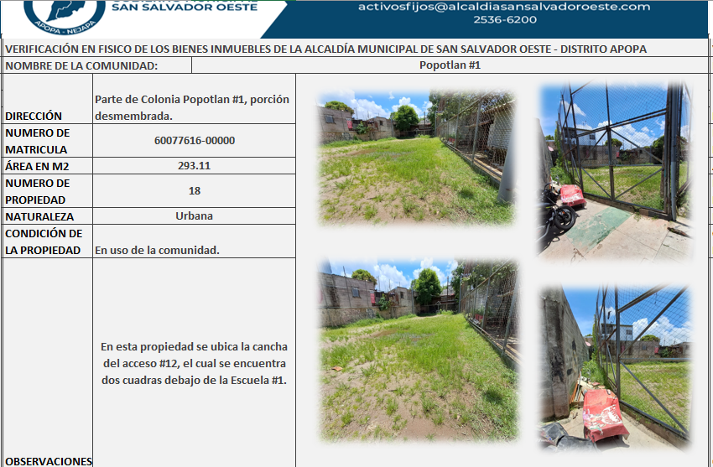
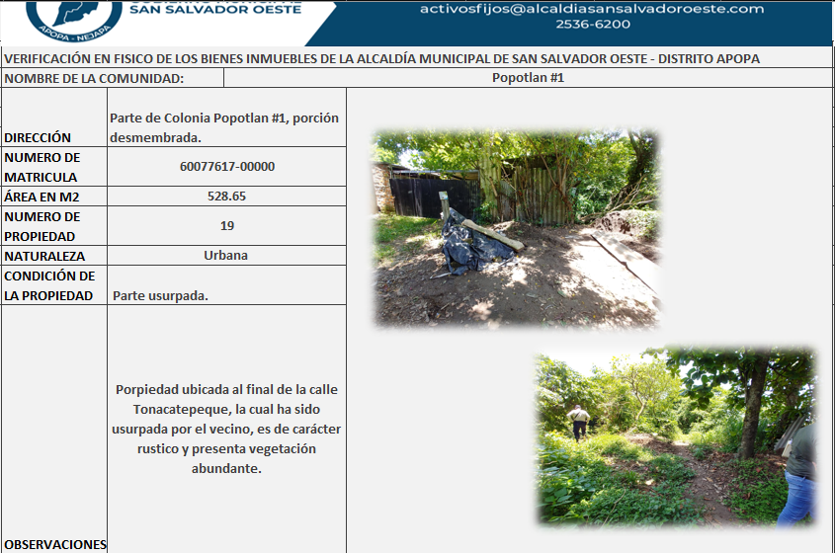
Histórico
Se planifico la verificación de 10 bienes inmuebles por día.
Dia | Inmueble por día/estimado | Inmueble por día/real
13/8/2024 | 10 | 103
14/8/2024 | 10 | 3
15/8/2024 | 10 | 11
16/8/2024 | 10 | 10
19/8/2024 | 10 | 10
20/8/2024 | 10 | 16
21/8/2024 | 10 | 10
22/8/2024 | 10 | 13
26/8/2024 | 10 | 3
27/8/2024 | 10 | 4
3/9/2024 | 10 | 3
4/9/2024 | 10 | 6
5/9/2024 | 10 | 6
9/9/2024 | 10 | 7
11/9/2024 | 10 | 38
17/9/2024 | 10 | 1
19/9/2024 | 10 | 3
20/9/2024 | 10 | 11
23/9/2024 | 10 | 4
27/9/2024 | 10 | 9
2/10/2024 | 10 | 5
4/10/2024 | 10 | 1
Avance | 76% | 96%

Clasificación de los bienes inmuebles
Bienes registrados | Bienes verificados | Q habitada | Q usurpada | Q zona rural | Q zona recreativa | Q zona común | Doble registro | No identificado | Total
294 | 277 | 154 | 10 | 33 | 63 | 17 | 6 | 11 | 294

Nota:
Q habitada: Proyectos habitacional, Casas comunal y zonas asignadas Comodato
Q usurpada: Construcción u ocupación sin permiso
Q zona rural: Zona verde sin uso
Q zona recreativa: Parques/canchas
Q zona común: Parqueos improvisados, redondeles
META | ACTIVIDADES SUSTANTIVAS | Julio | Agosto | Septiembre | Total
Elaboración de informe con actualización de estado de los vehículos de la municipalidad. | Verificación de estado físico (y números de chasis y motor). | 89 | 0 | 0 | 89
 | Verificación de estado legal con tarjetas de circulación.
 | Elaboración de informe con hallazgos relevantes a unidad jurídica y transporte.
META | ACTIVIDADES SUSTANTIVAS | Octubre | Noviembre | Diciembre | Total
Elaboración de informe con actualización de estado de los vehículos de la municipalidad. | Verificación de estado físico (y números de chasis y motor). | 0 | 25 | 0 | 25
 | Verificación de estado legal con tarjetas de circulación.
 | Elaboración de informe con hallazgos relevantes a unidad jurídica y transporte.

En Julio 2024 se realizó la validación física de las unidades vehiculares, de acuerdo a la base que ya se encontraba en la Unidad de Activo Fijo, agregando a la base 3 unidades compradas, sumando un total de 89 unidades de Flota vehicular de los cuales se detalla el estado, de la siguiente manera:
Clasificación del estado vehicular Apopa
En uso | Aplica para descargo | No identificado físicamente | Descargado | En reparación | Total
29 | 21 | 14 | 10 | 15 | 89

Se genero un reporte con fichas fotograficas, como se muestra en la imagen.
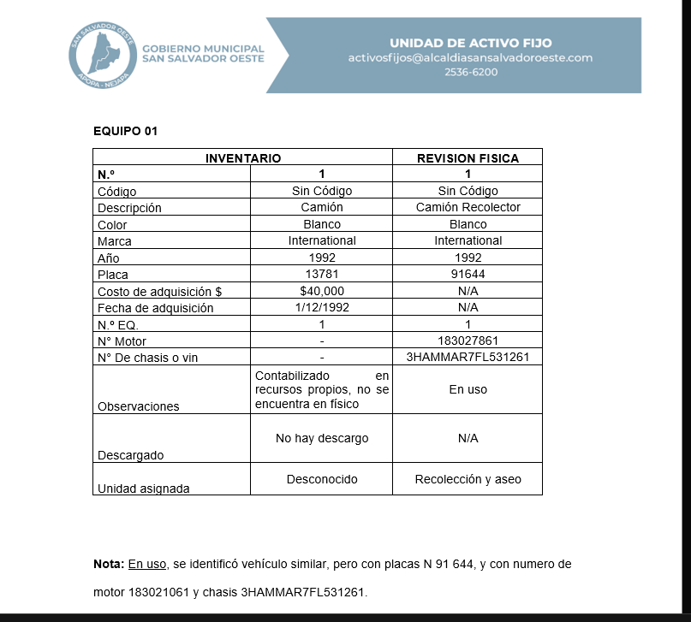
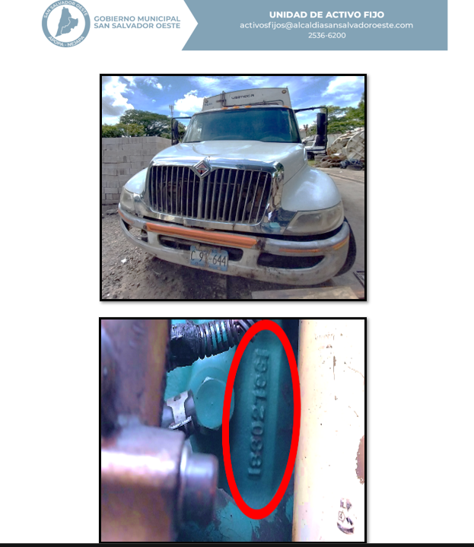

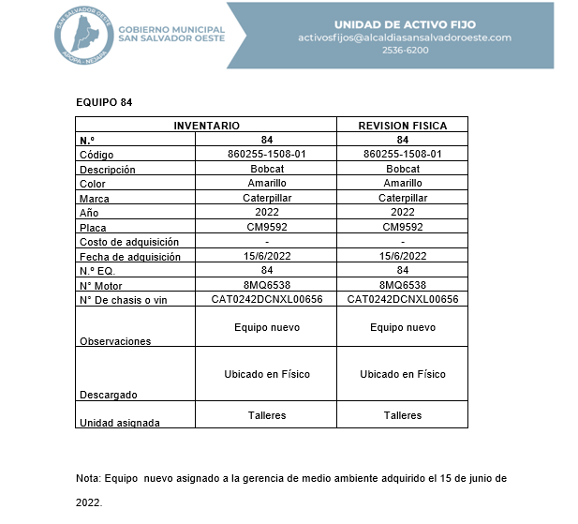
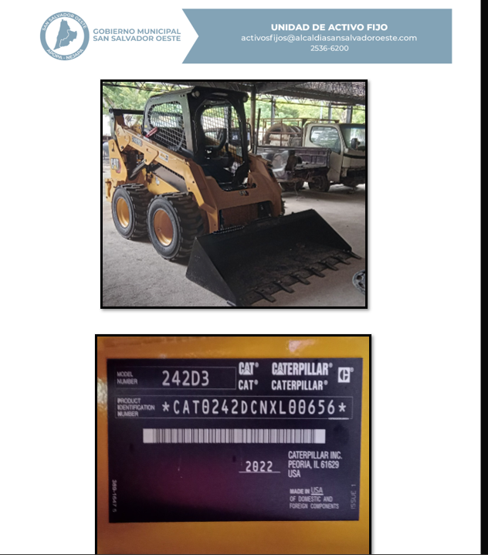

En Julio 2024 se realizó la validación física de las unidades vehiculares, de acuerdo a la base que ya se encontraba en la Unidad de Activo Fijo, agregando a la base 3 unidades compradas, sumando un total de 89 unidades de flota vehicular de la municipalidad, el día Miércoles 20 de noviembre de 2024, se validó físicamente 25 vehículos, los cuales están bajo el concepto de “Flota vehicular para descargo”, se revisó el estado actual de esas unidades.
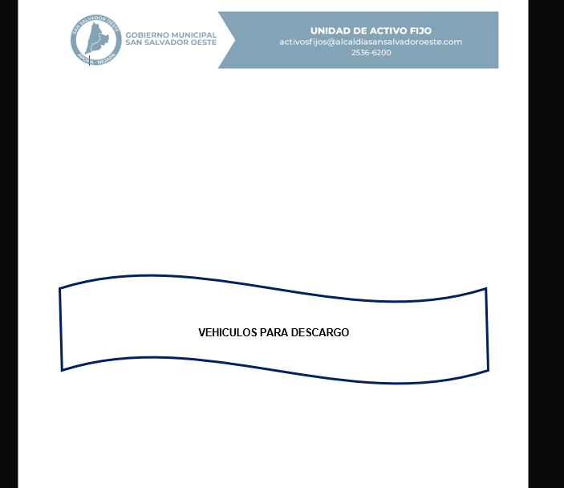

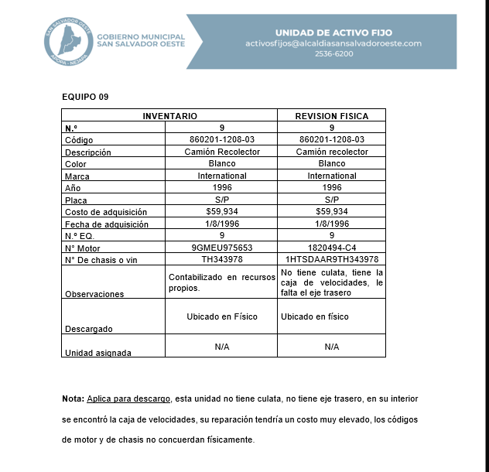

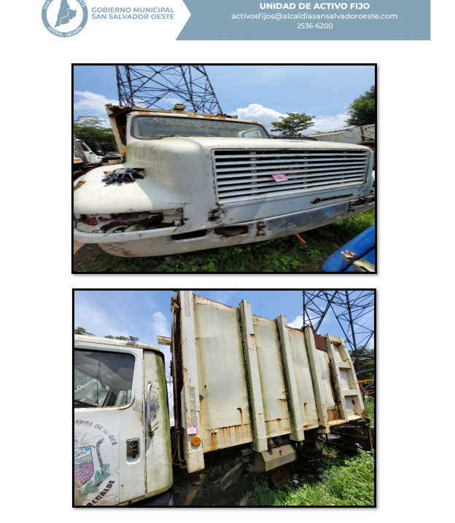

META | ACTIVIDADES SUSTANTIVAS | Octubre | Noviembre | Diciembre | Total
Elaboración de informes de recepción de bienes para cada una de las 53 unidades de la municipalidad. | Visitar cada unidad para verificación física. | 16 | 30 | 4 | 50
 | Asignación de código para cada bien mueble de la unidad. | 0 | 1 | 0 | 1
 | Elaboración de informe de recepción de bienes para cada jefe de unidad. | 0 | 0 | 3 | 3

Se genero reporte semanal sobre el avance de las Unidades/Departamentos inventariadas.
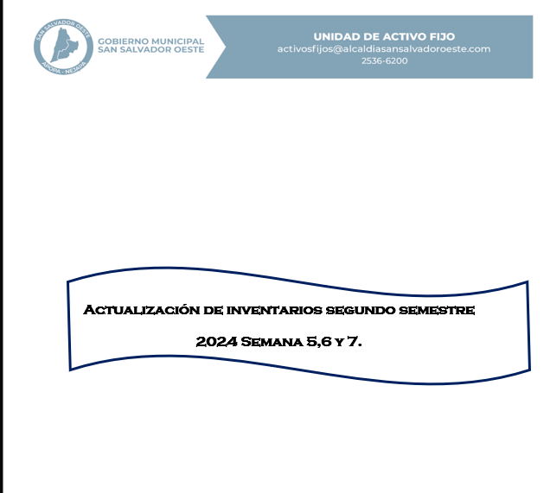
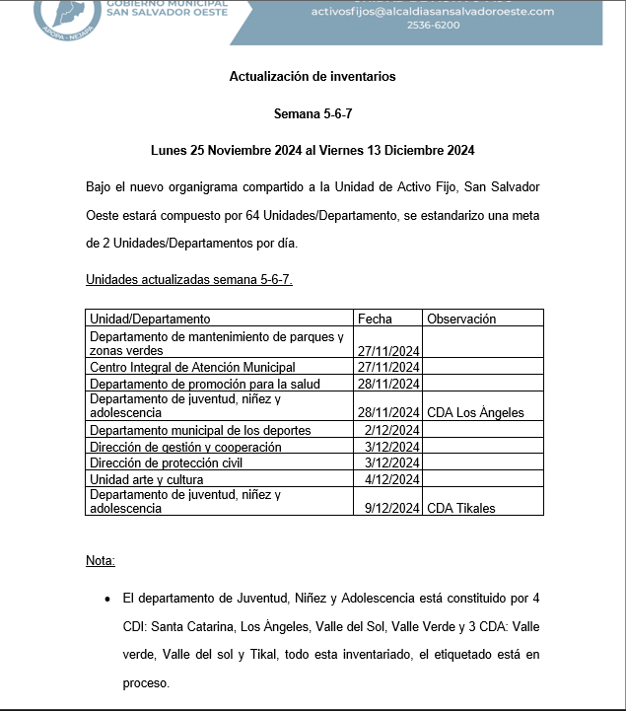

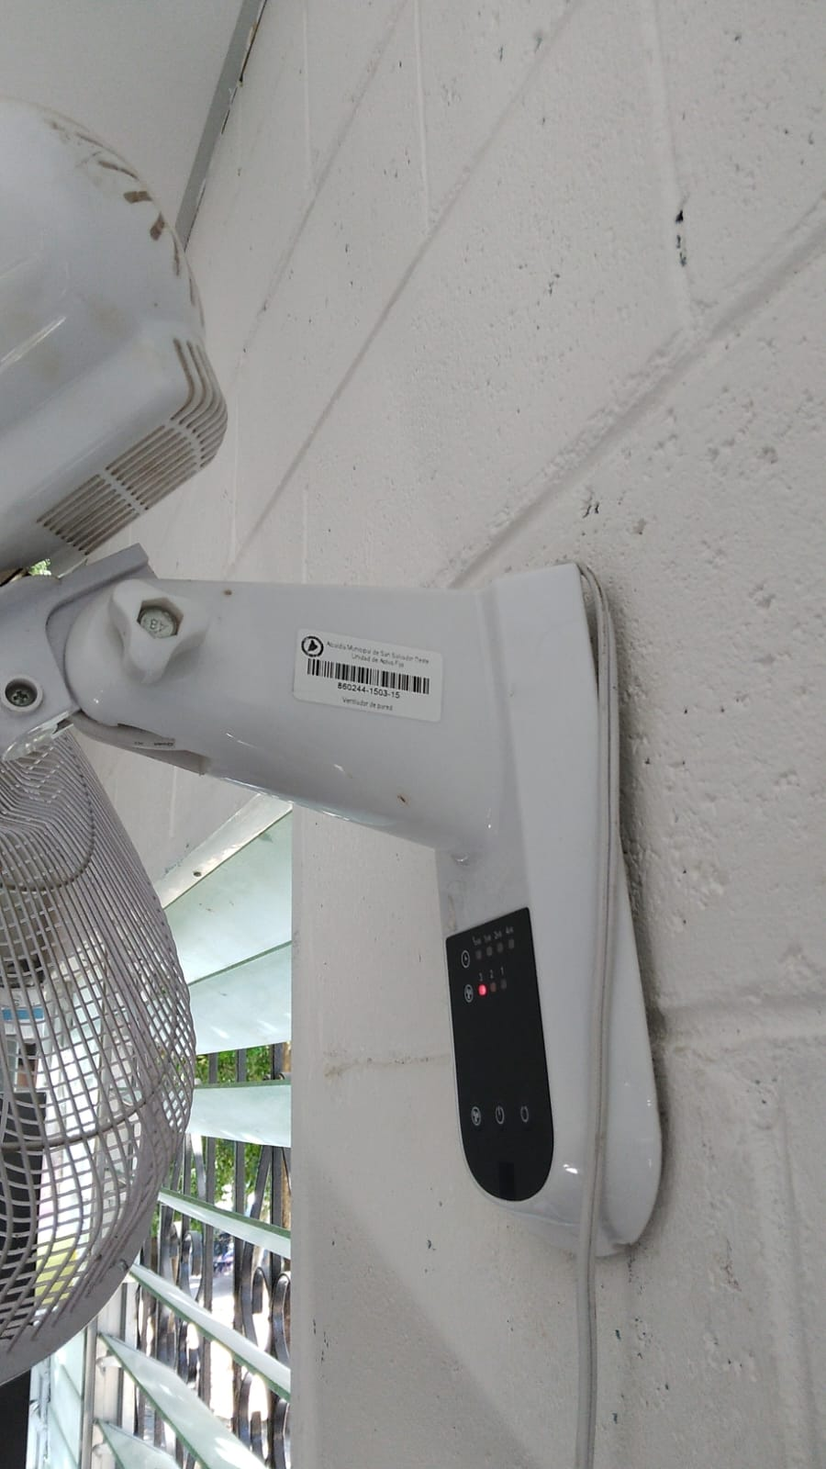
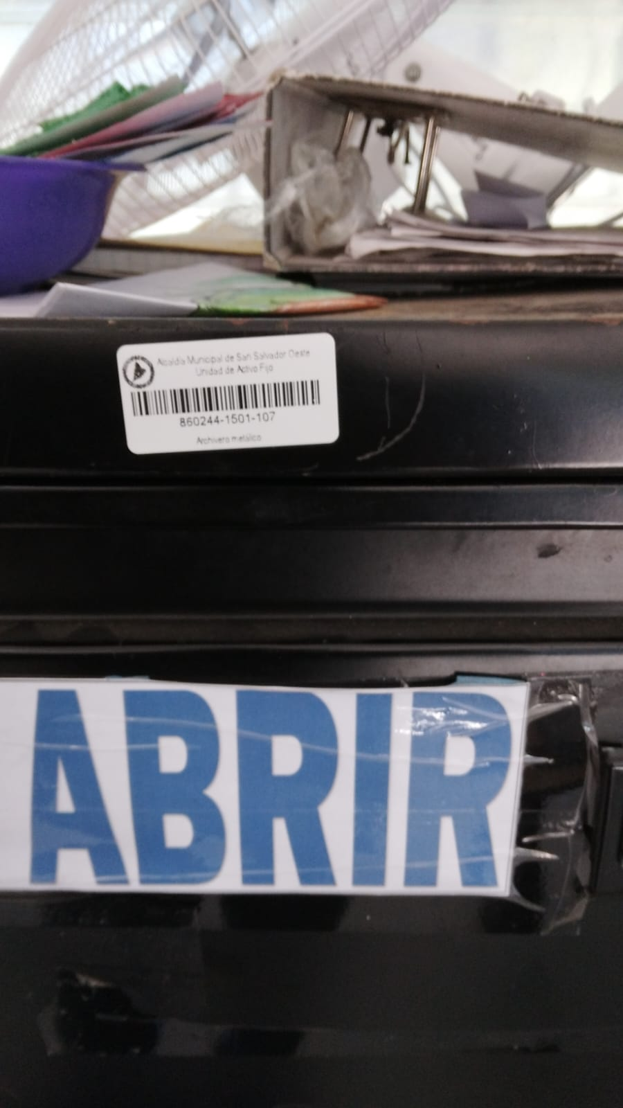

Distrito Nejapa.
META | ACTIVIDADES SUSTANTIVAS |  |  | Julio | Agosto | Septiembre | Total
Elaboración de Informes de recepción de bienes para cada una de las 50 unidades de la municipalidad. | 1 | Visitar cada unidad para verificación física. | Ejecutado | 10 | 9 | 6 | 25
 | 2 | Asignación de código para cada bien mueble de la unidad. | Ejecutado | 0 | 0 | 0 | 0
 | 3 | Elaboración de informe de recepción de bienes para cada jefe de unidad. | Ejecutado | 10 | 9 | 6 | 25

META | ACTIVIDADES SUSTANTIVAS |  |  | Octubre | Noviembre | Diciembre | Total
Elaboración de Informes de recepción de bienes para cada una de las 49 unidades de la municipalidad. | 1 | Visitar cada unidad para verificación física. | Ejecutado | 6 | 1 | 1 | 8
 | 2 | Asignación de código para cada bien mueble de la unidad. | Ejecutado | 0 | 0 | 0 | 0
 | 3 | Elaboración de informe de recepción de bienes para cada jefe de unidad. | Ejecutado | 6 | 1 | 1 | 8

Unificación.
META | ACTIVIDADES SUSTANTIVAS |  |  | Octubre | Noviembre | Diciembre | Total
Elaboración de Informes de cambio de código de las 49 unidades y departamentos de la municipalidad. | 1 | Cambio de nuevo código | Ejecutado | 8 | 24 | 17 | 49
 | 2 | Asignación de código para cada bien mueble de la unidad. | Pendiente | 0 | 0 | 0 | 0
 | 3 | Elaboración de informe de recepción de bienes para cada jefe de unidad. | Pendiente | 0 | 0 | 0 | 0

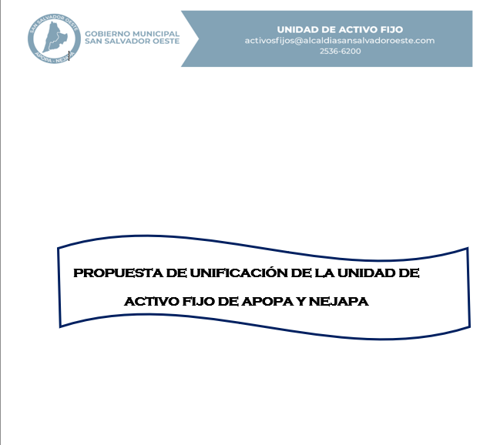

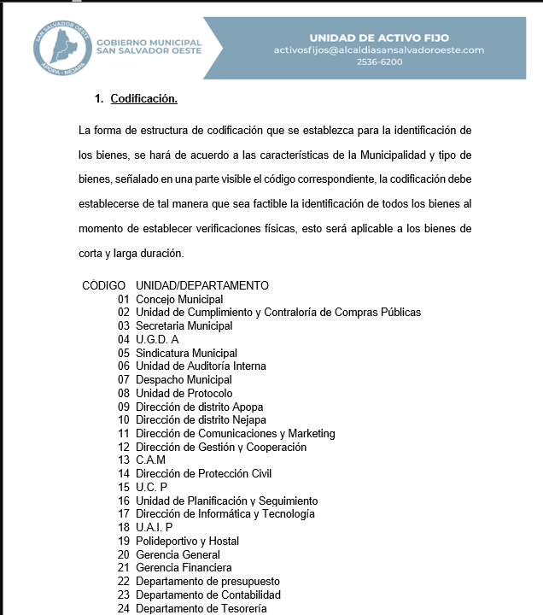

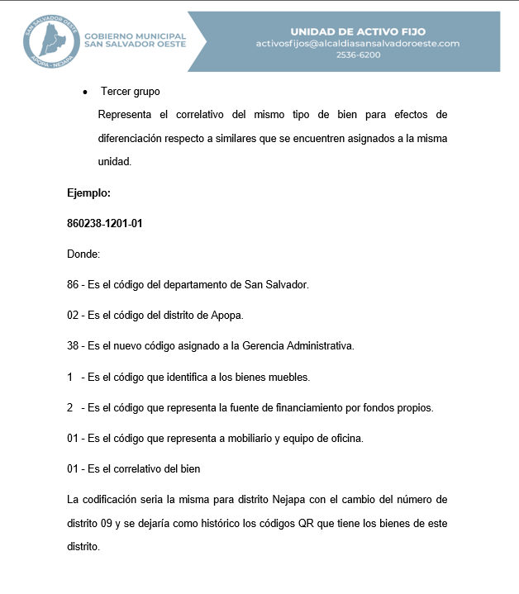

Actualización de metas proyectadas Julio/Agosto/Septiembre 2024.
Meta | Unidad de Medida | Proyectado | Alcanzado | Diferencia
Elaboración de Informes de recepción de bienes para cada una de las 50 unidades de la municipalidad. | Unidad | 25 | 24 | -1
Elaboración de informe con actualización de estado de los inmuebles de la municipalidad | Porcentaje | 98% | 98% | 0%
Elaboración de Informe con actualización de estado de los vehículos de la municipalidad | Porcentaje | 100% | 100% | 0%
Actualización de Ingresos, Traslados y descargos | Porcentaje | 5% | 5% | 0%

Meta | Proyectado | Alcanzado | Diferencia | % Alcanzado en relación al proyectado
Elaboración de Informes de recepción de bienes para cada una de las 50 unidades de la municipalidad. | 98% | 98% | 0% | 100%
Elaboración de informe con actualización de estado de los inmuebles de la municipalidad | 100% | 100% | 0% | 100%
Elaboración de Informe con actualización de estado de los vehículos de la municipalidad | 100% | 100% | 0% | 100%
Actualización de Ingresos, Traslados y descargos | 100% | 100% | 0% | 0%
PROMEDIO | 100% | 100% | 0% | 100%

Actualización de metas proyectadas OCTUBRE/NOVIEMBRE/DICIEMBRE 2024.
Meta | Unidad de Medida | Proyectado | Alcanzado | Diferencia
Elaboración de Informes de recepción de bienes para cada una de las 49 unidades de la municipalidad. | Unidad | 8 | 8 | 0
Elaboración de informe con actualización de estado de los inmuebles de la municipalidad | Porcentaje | 100% | 100% | 0%
Elaboración de Informe con actualización de estado de los vehículos de la municipalidad | Porcentaje | 100% | 100% | 0%
Actualización de Ingresos, Traslados y descargos | Porcentaje | 1% | 1% | 0%

Meta | Proyectado | Alcanzado | Diferencia | % Alcanzado en relación al proyectado
Elaboración de Informes de recepción de bienes para cada una de las 49 unidades de la municipalidad. | 100% | 100% | 0% | 100%
Elaboración de informe con actualización de estado de los inmuebles de la municipalidad | 100% | 100% | 0% | 100%
Elaboración de Informe con actualización de estado de los vehículos de la municipalidad | 100% | 100% | 0% | 100%
Actualización de Ingresos, Traslados y descargos | 100% | 100% | 0% | 0%
PROMEDIO | 100% | 100% | 0% | 100%

